姜汝祥答辩词

1. 抖音起诉我，説我侮辱他们是“妓女从良”，判断任何一段语言是不是侮辱，首先要看一下这段语言的来源，

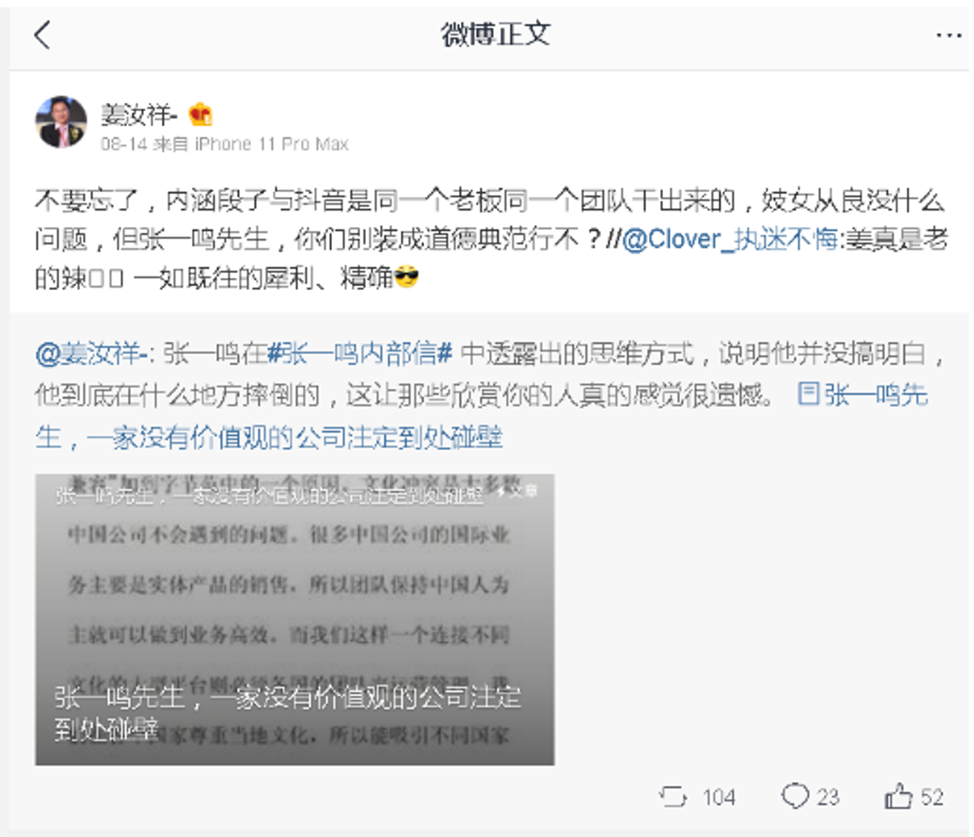

这段语言的来源，是我写了一篇批评张一鸣打着国际化的旗号写的文章存在着严重的政治错误——因为张想为他的“算法无价值”的错误观点辩护。

我在文中明确指出，你们为了证明算法无价值观是正确的，跑到美国做了tiktok，认为美国的语言自由可以救你们，但美国却要封你的tiktok,你给员工发文安慰大家，你想用用国际化来证明“算法无价值观”，这等于变相在为内涵段子翻案。

我的文章分析的要点在于：表面上讲的是国际化，实际上讲的仍然是“算法无价值观”，用国际化为“算法无价值观”翻案，张一鸣这种做法等于变相地在为他的内涵段子叫屈，想用国际化证明，中国政府封他的“内涵段子”封错了！

我这样讲不是无理由的，因为在微博上用大量的举报证明抖音在传播蓝黑色下流的内容，在变个花样继续着内涵段子的路线。

在2018年，人民日报等众多媒体，就对抖音，今日头条出现的问题，对张一鸣提出的算法无价值观，进行了毫不留情的批评，可是，有用吗？

到了今年1月8日，国家扫黄打非办还对抖音传播黄色下流的进行了顶格处罚，光是收到对抖音的举报就有900多条！而按社会学统计学的一般估计，举报只会占实际存在的千分之3左右，这就意味着，实际抖音的出现的数量，至少会是30万条左右！

我在想，如果是人民日报这样做，那人民日报的主编与编辑团队，肯定早就被撤职处分了，想想吧，东方卫视的主持人就是参加了个监狱释放人员的宴会，就被开除，可抖音被国家扫黄打非办顶格处罚，他们向社会道歉了吗？他们的CEO被撤职了吗？他们的团队被处罚了吗？

为什么同是传播平台，抖音的用户量，传播量，影响量都远大于人民日报，东方卫视，可为什么传播量与影响大的反而没事？就是因为他们是资本控制的传播平台，不是国家控制的传播平台么？

**当法律不发生作用的地方，我们要讲道德！当法律不能处分梁汝波们这类的“伪君子”，我们就要用社会道德标准要求这类“伪君子”，向全社会道歉并引咎辞职！而这就是一个读书人的使命，这就是我写文章抨击他们的原因**

想想真的奇怪，抖音背后的资本家，不仅赚几千亿，不仅过去靠内涵段子用黄色下游的内容赚大钱，现在仍然换了个马甲，用抖音继续用黄色低俗内容赚钱，然后，我作为一个书生，批评他们一句就要被起诉，要我赔50万，这哪是向我个人宣战，这分明是资本家们向这个国家，向这个政府宣战，因为他们知道，把我这样的人的口封了，就没有人再制止他们传播黄色下流低俗的内容了，要知道，在全网，揭露举报抖音最多的就是我！

1. **抖音的第二条説我202年8月15日发布微博诽谤、侮辱原告及原告产品抖音的”算法是在制造精神鸦片，让中国未成年人弱智化"; 是同一篇文章的回复的，就一个读者説内涵段子是恶俗，批评头条推送的内容靠三俗+撕逼内容吸引眼球传播啥价值观？**

这段话全文是“我将要写一篇文章，证明抖音的”算法是在制造精神鸦片，让中国未成年人弱智化"，对呀，你张一鸣可以宣称算法无价值观，我作为一个北大社会学博士，不可以写文章，对抖间这家公司的

我想从两个层面给法官讲讲我为什么要这样説 ，从学术上讲，我早在2019年就在国内权威的学术杂志《中欧商业评论》，这是中国顶级的商业领域的杂志，由中欧工商管理学院办的，写了一篇文章《魔性抖音的迷失》，上面就讲了和一鸣宣称的“算法无价值观”，会导致消费者按需求推送内容，消费者有没有黄色下流低俗内容的要求？当然有，但平台能推吗？不仅不能推，这是违法的！

另一个层面，事实证明了抖音头条就是如此，法官，请去查查国家工商局，国家扫黄打非办，文化部，中宣部处罚了这家公司多少次，1月8号顶格处罚是什么意思，内涵段子关了是什么意思，今日头条从2015年到2019年被有关部门处罚几十次是什么意思？

包括郭广昌都看不下去了，指出张一鸣没有价值观推送，正在影响社会价值观，但有什么用？抖音不敢告郭广昌，他们先中了我，这是偶然的吗？不是，因为他们知道害怕自己的反政府逻辑被专家揭穿，而我就是那个揭穿的人！

为什么这么讲，创立了头条系张一鸣，可以公开对全社会声称，算法无价值观！这就是在向政府宣战！

因为只要你敢声称算法无价值，那算法就一定因为赚钱，赚流量而推送政府不鼓励的人，就会让信息成为精神鸦片，让中国未成年人弱智化，这个逻辑你说説我那儿错了？如果这个逻辑都错了，那国家九部委在9月29日推出的文件

《关于加强互联网信息服务算法综合治理的指导意见》，提出坚持正确导向，强化科技伦理意识、安全意识和底线思维，充分发挥算法服务正能量传播作用，营造风清气正的网络空间；这是不是对张一鸣公开打脸？

而且第六条：倡导网民监督参与。鼓励广大网民积极参与算法安全治理工作，切实加强政府、企业、行业组织和网民间的信息交流和有效沟通。政府积极受理网民举报投诉，企业自觉接受社会监督并及时做好结果反馈。

你一家公司，不对自己算法无价值观向社会公开道歉，清算自己团队的影响，反而打击批评你的人，这是不是在向社会与政府变相的宣战，我有什么？我闭口就是了，可法官想想，没有了人民群众对他们的举报与监督，这个社会不就是他们了吗？他们利用技术手段垄断了信息传播，可能你这个法官就要变成他们任命的了。

我写文章批评抖音宣扬算法无价值观，是不是响应了政府的号召？

第三条，抖音对我的打击报复行为，我特别奇怪抖音这种公司，你们做那么下三滥的规定与行为，居然还要起诉我，真是好笑。

好吧，法律讲证据，我们就讲证据吧

这个内容有四大内容：

1. 这是卖假药，把芝麻当郑阳药卖，这种内容不用讲，你们就知道，平台要负订不订发责任吗？卖假药，这个性质是很严重的
2. 这是黄色的内容，内容你们看了，多恶心吧，你张一鸣，良汝波，也算个读书人，搞这么 下三滥赚钱，流氓级玩法
3. 这是录播，也就是説，这是事先录好的
4. 我举报了，平台回答没有问题！

整个过程，我录了三小时，这样的视频，我手里还有几十段 ，我与他们的客服説，请你们转告上层管理团队，我举报你们不是为了私仇，是你们的机制出了问题，我希望帮助你们，我是用户，何必与你为敌？

但他们的回报是什么？封了我的号？

封号的理由很简单，我录播，而且侵占其中的资产，为什么是下三滥？因为黄色录播的他们不查，我的录播是什么内容呢？是我免费给全社会讲费孝通先生的《乡土中国》社会学，因为很多人听不懂，我就第二天重放，这个违反了抖音的规定吗？违反了，这个对社会有违害吗？没有！

同样的违反规则，抖音对黄色下流卖假药的不处罚，反而对社会没有违害的北大 社会学博士公益免费讲社会学公开课，要封号，你们告诉我，这是不是打击报复？

**比如封我的号期间被揭露的一个丑闻，就是抖音上几段“女孩考上大学后跪谢父亲”—-被电视台揭穿是明显摆拍欺骗行为，但抖音对帐号的处理只轻描淡写的限流10天，而同款视频被他人搬运发出仍在抖音平台上！！**

**是的，到现在还在！张一鸣与抖音吹嘘的算法与反抄袭是不是一个笑话？！而这样的内容，在张一鸣高举的算法无价值观的旗帜下，正在成为抖音流量的主流，而抖音为了流量，就在有意或无意地纵容这种做假的”善举“！**

**但是我，一个北京大学社会学博士，给网友直播讲社会学公开课，按道理是你们应当全力支持的才是，可是却成为你们狠下杀手的对象，一个接一个的封，就在十天刚，抖音又把我一个号的直播封了！**

封就封吧，把我里面的钱侵占了，搞了个格式合同，霸王条款，你们自己看吧？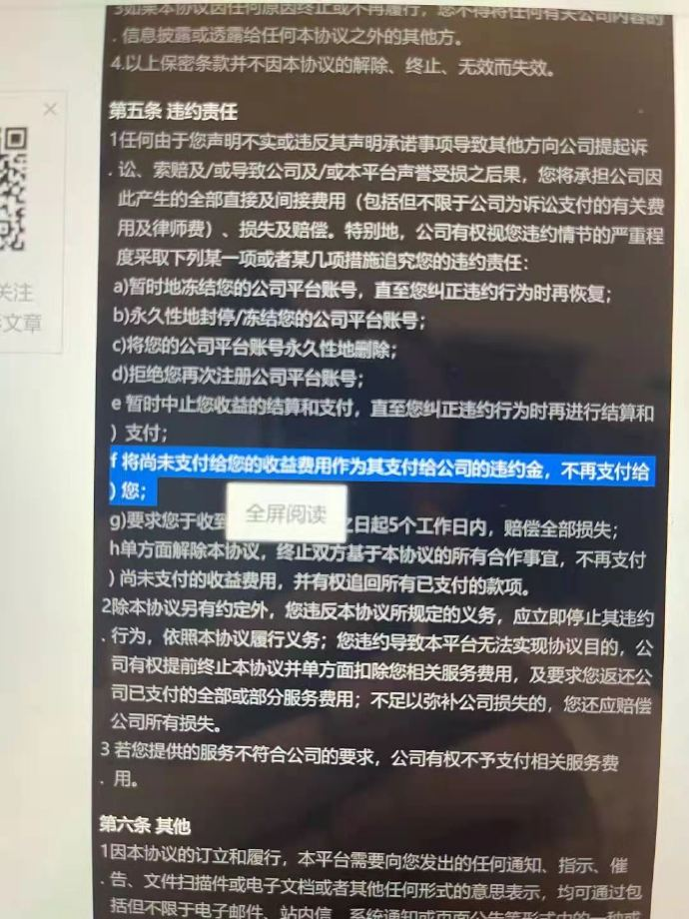

抖音知道自己霸王条款的问题，于是才有了现在的版本：

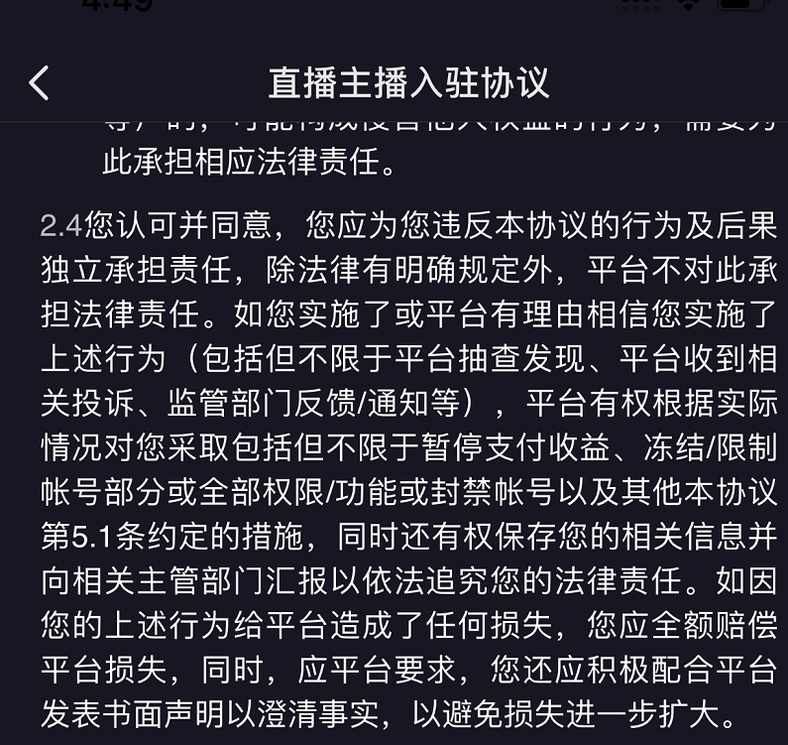

请问？这个改动，是不是我揭露你们的结果？

我揭露你们之前，是这个版本，我揭露之后 ，改成了这样，法官大人，你的心是不是在滴血？

反正如果我是你，我一定会震惊，因为他们那么有钱，请了那么多律师，就在你们海淀法院的眼皮底下，干这种下三滥，你不觉得浑身打冷颤？

这个国家的色彩，还是中国红吗？

请问鲁宁法官，我告了抖音，你不开庭，抖音告我，你迅速开庭，这些事件，会写入中国法制史的，相信不？

鲁宁法官，你的名字将会永远与抖音这家公司利用垄断地位侵占用户资产联在一起，本来，这件事早就只可以制止，但你不开庭，伤害了多少家庭多少公司你知道吗？

还记得南京扶老人案吗？鲁宁法官，你们的任何行为都在影响历史，请你们对历史负责，同时也对自己的良心负责！

最后，我想表达一下个人的一点心境历程：

自从收到起诉书之后，我每天都睡不好，很紧张，也很害怕，説内心话，我真的想不明白，为什么抖音要告我？

因为我在微博上发出来的内容，基本都是板上定钉的内容，都是国家最高行政与司法部门的处罚，他们告我的内容，我基本都不用做任何辩护——我那怕缺席，判决的结果都不会有任何改变。因为事实上在那儿摆着呢！那抖音为什么要告我呢？

现在我明白了，他们是要我害怕，他们是要威胁每一个敢于批评他们的人，你要敢批评我，我就要告你，那怕告不赢，

为什么今天我站在被告席上，因为象头条系这批资本家，他们比政府还懂，如何用金钱与法律来保护与打击对手。

首先他们会出钱请一些学者为什么站台，其次，碰到我这样批评的，就用法律滥诉行为，逼我们封口，因为他们有钱，可以请专业的律师来对付我们！

而我们既没有钱，也没有那么多时间来对付他们，那怕我赢了，事实上我却是输了，因为我牺牲了大量的时间，更不要説请律师的费用！

我想説，今天抖音在这儿做的，其目的不在于赢这场官司，而是通过这个官司警告一切可以批评他们的专家学者，你要批评我，我就就告你，是的，这就是典型的精致的利己主义资本家的策略：用金钱的力量，用滥诉行为，对一切批评他们的专家学者实施封口！

但他们忘记了，这是中国，就在前不久，央视直播了小米对一个网络大V的起诉，最后小米败诉，我很感动判决书中的这么一段：

**”小米公司作为有一定知名度的公司，其知名度与公众的讨论相辅相成，认定是否构成侵害其名誉权应该使用更高的审查标准。当民事主体发表的言论涉及知名企业时，其言论属于不具有明显恶意的诽谤或者侮辱，且未超过损害知名企业人格的必要件，那么知名企业应该对社会的舆论和监督有一定的容忍度。**“

是的，这种判决，就是我们这些书生愿意为这个国家，这块土地尽一点责任的原因！